Міністерство освіти і науки України

Національний технічний університет України

«Київський політехнічний інститут ім. Ігоря Сікорського»

Факультет інформатики та обчислювальної техніки

Кафедра обчислювальної техніки

**Лабораторна робота №1**

**з дисципліни «Архітектура комп’ютера 3»**

Виконав:

студент ІІI курсу

групи ІО-71

Петрик А. С.

Перевірив:

ас. Каплунов А. В.

Київ 2020 р.

**Тема:** Створення мінімального програмного проекту на мові асемблера.

**Мета:** Створити мінімальний проект, перевірити виконання відлагоджувачем.

**Хід роботи**

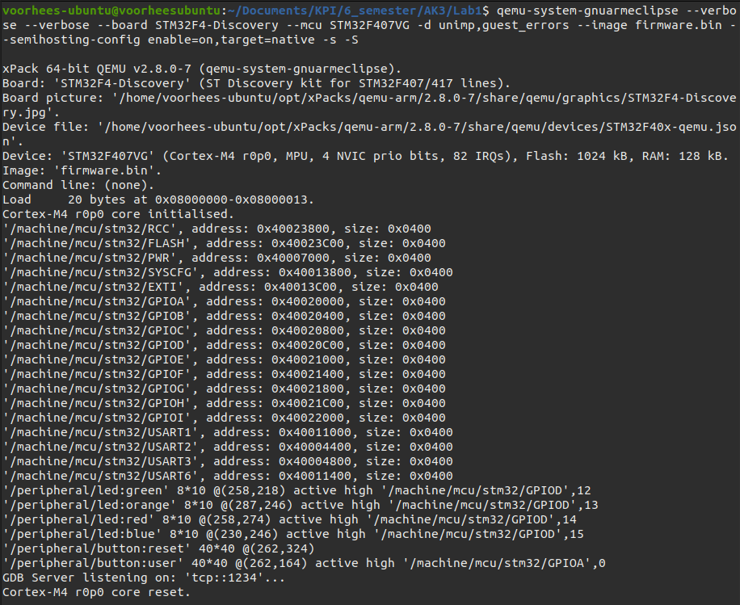

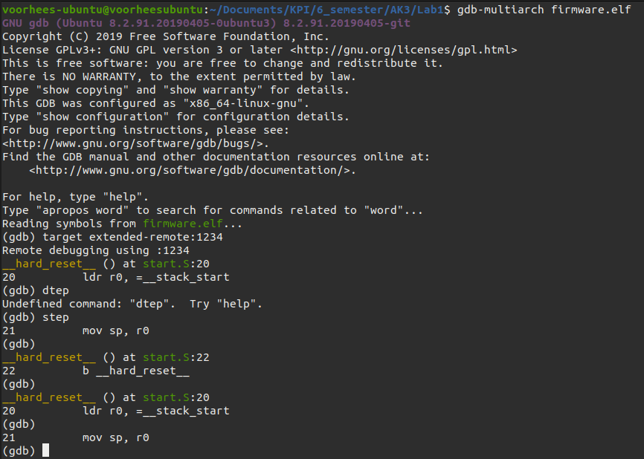

**Запуск емулятора з використанням make:**

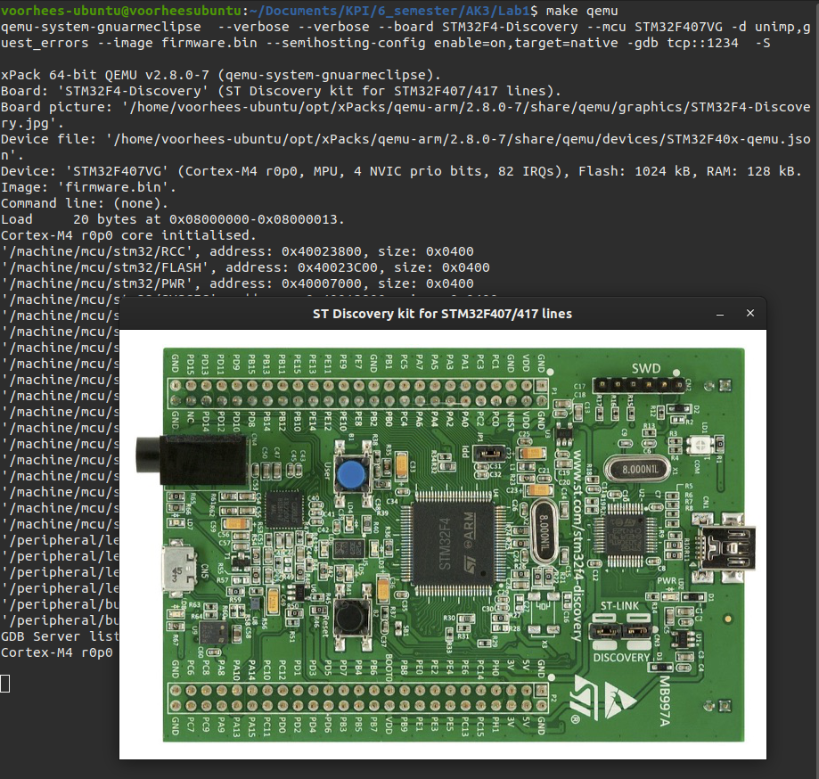

**Висновки:** Упродовж виконання лабораторної роботи я створив мінімальний проект на мові асемблера і перевірив його виконання налагоджувачем Під виконання лабораторної роботи проблем не виникало.